Цели работы:
- Реализовать задачу Ханойских башен методом полного перебора.
- Определить и подтвердить вычислительную сложность алгоритма.
- Исследовать поведение алгоритма на разных N и определить практический предел выполнения.
- Обосновать оптимальность алгоритма и сравнить с альтернативами.
Практическая реализация: Практическая часть работы заключалась в разработке программного решения задачи Ханойских башен методом полного перебора с последующим экспериментальным анализом вычислительной сложности. Для реализации использовался язык программирования C++.
Вывод терминала VS Code представлен на рисунке 1
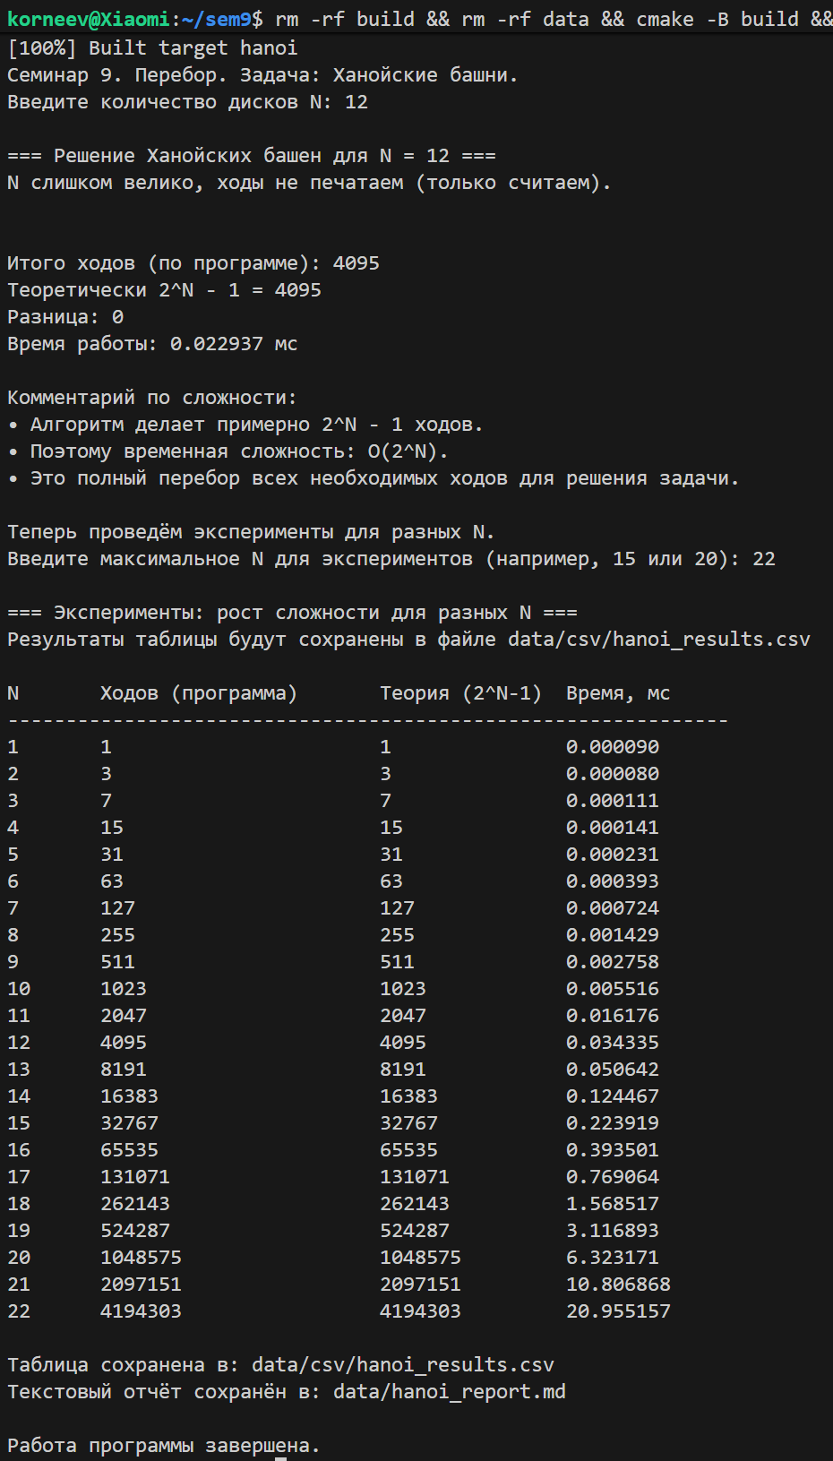
Рисунок 1 – Вывод терминала VS Code
Программа собирает данные расчетов в csv таблицу представленную на рисунке 2.
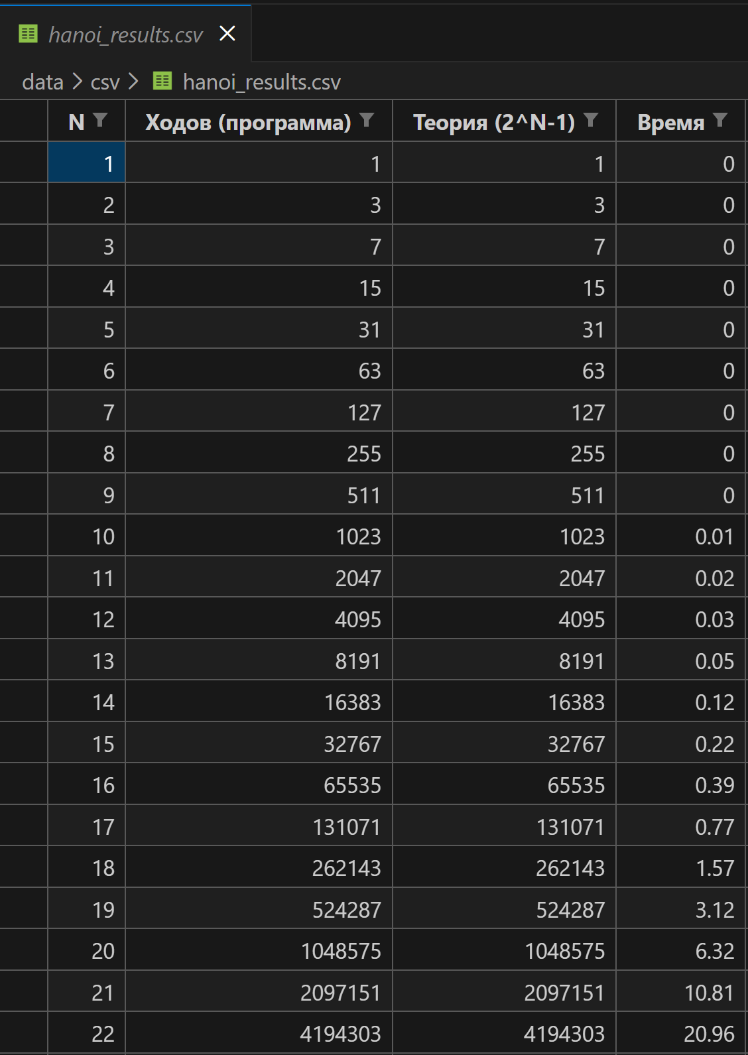
Рисунок 2 – Таблица hanoi_results.csv
По данной таблице с помощью Python-скрипта строится график роста числа ходов и времени выполнения. График представлен на рисунке 3.
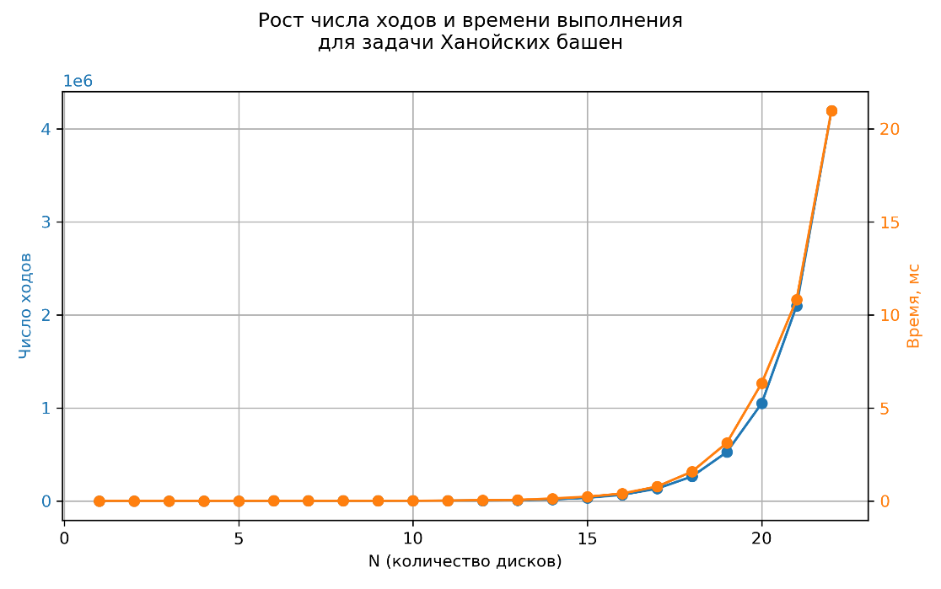
Рисунок 3 – График роста числа ходов и времени выполнения.

На рисунке 4 представлены сгенерированные графики зависимости времени от количества дисков (N) с помощью Python скрипта.
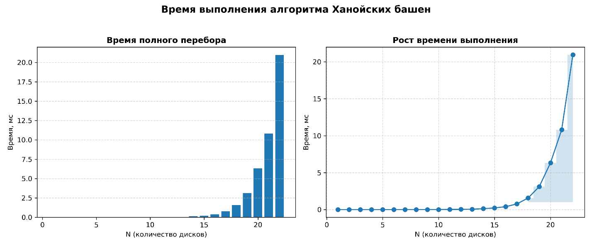
Рисунок 4 – Графики времени выполнения алгоритма.
На рисунке 5 представлена визуализация увеличения времени алгоритма при увеличении вводимого числа N
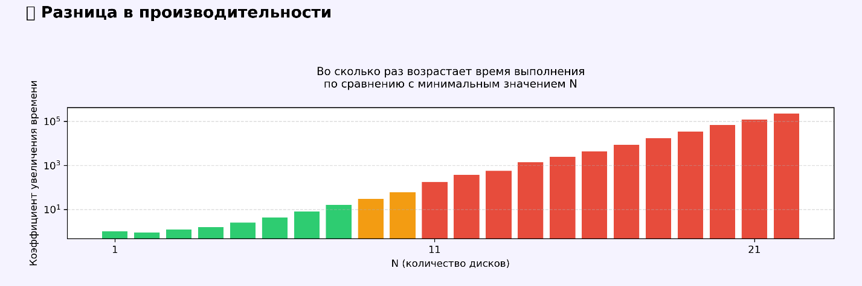
Рисунок 5 — График роста коэффициента увеличения времени выполнения алгоритма Ханойских башен при увеличении числа дисков N.
Сравнение алгоритмов и выбор лучшего
Для задачи Ханойских башен минимальное количество ходов строго равно
2^{N} – 1
и является нижней теоретической границей. Ни один алгоритм не может выполнить меньше перемещений, поэтому любой корректный метод будет иметь экспоненциальную сложность O(2^{N})
Классический рекурсивный алгоритм уже достигает этой границы и выполняет оптимальную последовательность ходов. Улучшить асимптотику невозможно — можно сократить лишь технические накладные расходы, но не порядок роста.

Вывод: Полный перебор для Ханойских башен является одновременно и единственно возможным оптимальным алгоритмом. Его сложность совпадает с теоретическим минимумом, поэтому более быстрый метод в принципе невозможен.

Итоговый вывод: Эксперименты подтвердили, что задача Ханойских башен имеет неизбежную экспоненциальную сложность O(2^{N}), а минимальное число ходов строго равно 2^{N}-1. Рост времени выполнения на практике полностью совпал с теоретическим прогнозом, что видно по построенным графикам. Полный перебор является оптимальным и единственно возможным алгоритмом, так как улучшить порядок сложности невозможно.

